|  |  |  |  |
| --- | --- | --- | --- |
| **Kontakt:** | SANY Europe GmbH  European Marketing Manager  Sany Allee 1  D-50181 Bedburg      Tel.:     +49 2272 90531148  E-Mail: tanja.altjohann@sanyeurope.com | **Presse-Information Nr.:**    **Datum:**      **Autor:** | 01      15. Februar 2025    Tanja Altjohann |

SANY AUF DER BAUMA 2025 - UMSCHLAGMASCHINEN

**Die nächste Generation der Umschlagmaschinen: SANY präsentiert erstmals neuen 40-Tonnen Umschlagbagger SMHW40G5 auf der bauma 2025**

**Bedburg/München, Februar 2025 - Auf der bauma 2025 in München stellt SANY erstmals seinen neuen 40-Tonnen Umschlagbagger SMHW40G5 vor. Die bauma ist die weltweit führende Fachmesse für Baumaschinen, Baustoffmaschinen, Bergbaumaschinen, Baufahrzeuge und Baugeräte und findet vom 7. bis 13. April 2025 statt. SANY bietet auf dem über 3.000 qm Stand FN.619 die Möglichkeit, diese neue Maschine erstmals live zu erleben.**

SANY ist ein weltweit führender Hersteller von Baumaschinen, Umschlagmaschinen und Spezialfahrzeugen. Mit jahrelanger Erfahrung und technologischem Know-how entwickelt SANY leistungsstarke, effiziente und langlebige Maschinen für unterschiedlichste Branchen. Besonders im Bereich des Materialumschlags sind hohe Tragkraft, Stabilität, Präzision und Energieeffizienz entscheidende Faktoren für eine wirtschaftliche und nachhaltige Nutzung.

Mit modernster Technologie ausgestattet, setzt der neue Umschlagbagger SMHW40G5 neue Maßstäbe in Sachen Effizienz, Leistung und Nachhaltigkeit. Entwickelt für die hohen Anforderungen in der Schrottverarbeitung und im Schwerlastumschlag, vereint die Maschine Kraft, Präzision und Umweltfreundlichkeit.

**Kraftvoller Antrieb und nachhaltige Technologie**   
Das Herzstück dieser leistungsstarken Maschine ist der 6,7-Liter Cummins Stage V Dieselmotor mit einer Leistung von 168 Kilowatt. Der Motor erfüllt die neuesten Umweltstandards und bietet zugleich Zuverlässigkeit und Kraftstoffeffizienz.

**Maximale Reichweite und präzise Handhabung**   
Mit einer erweiterten 17-Meter-Ladeausrüstung ist der 40-Tonnen Umschlagbagger ideal für schwere Lade-, Hebe- und Sortieraufgaben geeignet. Die Maschine wurde speziell für den Einsatz in anspruchsvollen Umgebungen entwickelt und garantiert höchste Produktivität und Langlebigkeit.

**Eigenschaften des neuen SANY 40-Tonnen Umschlagbaggers auf einen Blick:**

* Leistungsstarker Cummins Stage V Motor: 6,7-Liter Hubraum mit 168 kW Leistung für optimale Kraft und Umweltverträglichkeit.
* Erweiterte 17-Meter-Ladeausrüstung: Für effizienten und präzisen Materialumschlag.
* Perfekt für Schrottbetriebe: Robuste Bauweise für härteste Bedingungen.
* Effizienter Schwerlastumschlag: Hohe Kapazität für schnellere Arbeitszyklen und gesteigerte Produktivität.

**Weltpremiere auf der bauma 2025**   
Die offizielle Einführung der neuen 40-Tonnen Umschlagmaschine findet auf der bauma 2025 statt. Besucher haben die Gelegenheit, die Maschine hautnah zu erleben und mit Experten über ihre innovativen Funktionen zu sprechen. Mit diesem neuen Modell beweist SANY einmal mehr seine Expertise in der Entwicklung leistungsstarker und umweltfreundlicher Maschinen für den Schwerlast- und Hafenumschlag.

**Über SANY**

SANY Europe ist ein Unternehmen der SANY Heavy Industry aus Changsha. Diese gehört zu den größten Herstellern von Baumaschinen weltweit, mit einem Umsatz – der SANY Group - von rund 17,9 Mrd. Euro im Jahr 2024. Das 1989 gegründete Unternehmen bietet ein breites Produktportfolio mit über 18 Produktfamilien und mehr als 500 Maschinenmodellen. Dieses wird von knapp 60.000 Mitarbeitern weltweit entwickelt, umgesetzt und vertrieben.

Die Europazentrale von SANY befindet sich seit 2011 in Bedburg nahe Köln. Die Mitarbeiter sind dort im Vertrieb, Service und in der Produktanpassung für den europäischen Markt tätig.

Das Portfolio von SANY Europe liegt schwerpunktmäßig bei Baumaschinen wie Baggern, Hafenmaschinen, Krane und Straßenbaumaschinen. Das ca. 14 Hektar große SANY-Areal bietet Platz für eine Produktionshalle und eine Lagerhalle. Auf dem Gelände befindet sich auch die firmeneigene Lackieranlage sowie das Verwaltungsgebäude und das SANY-Hotel.

Die weltweit bekannte Marke Putzmeister mit Hauptsitz in Aichtal bei Stuttgart ist ebenfalls Teil der SANY Heavy Industry.

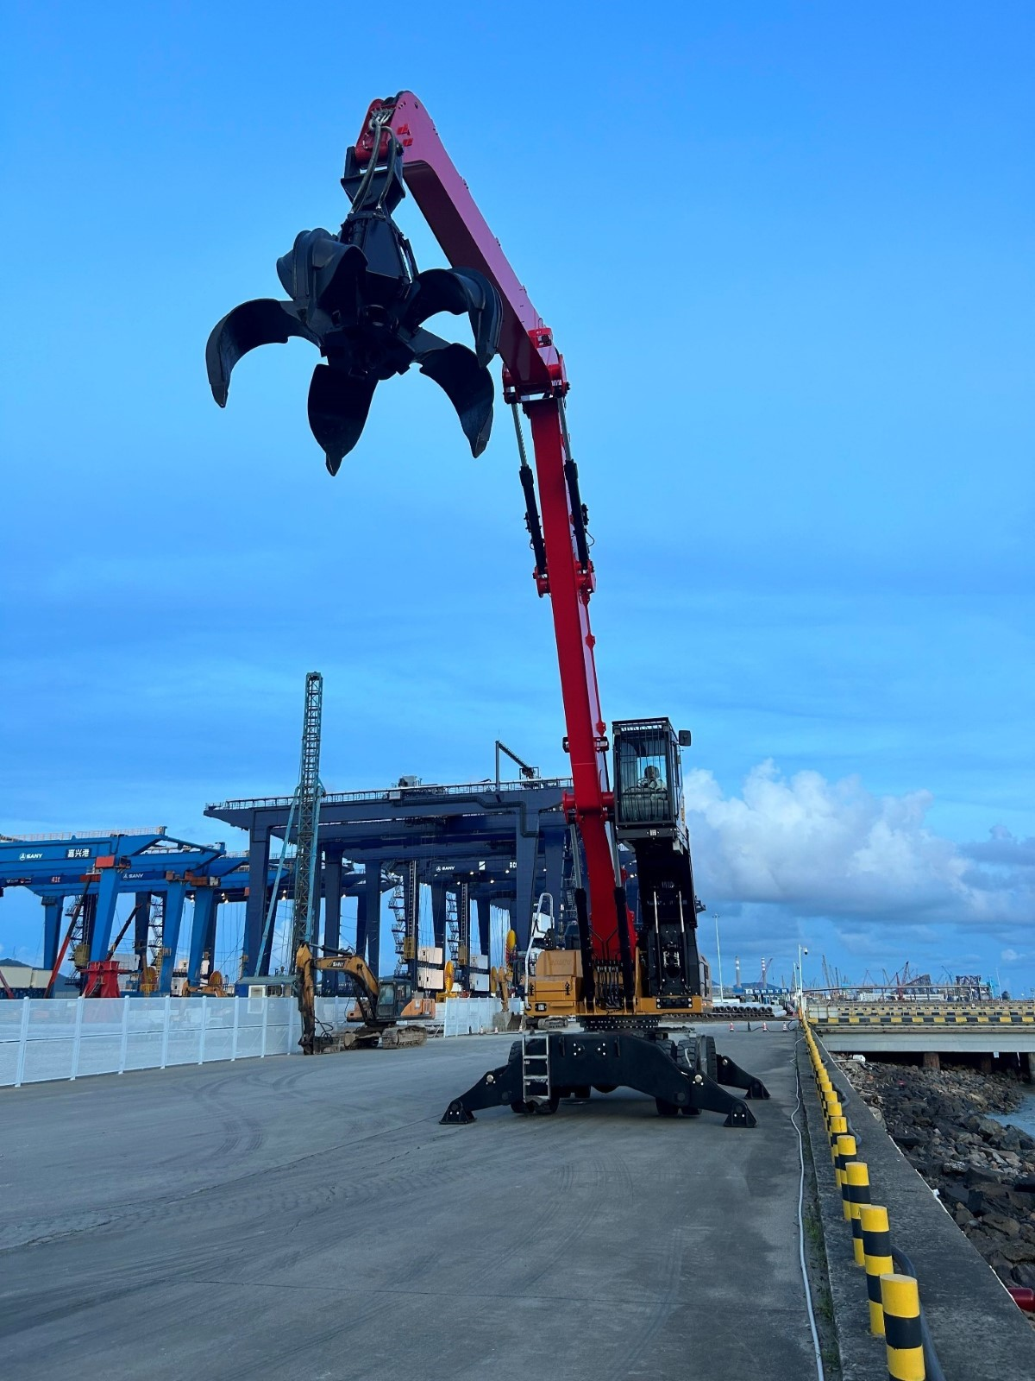Der neue 40-Tonnen Umschlagbagger SMHW40G5

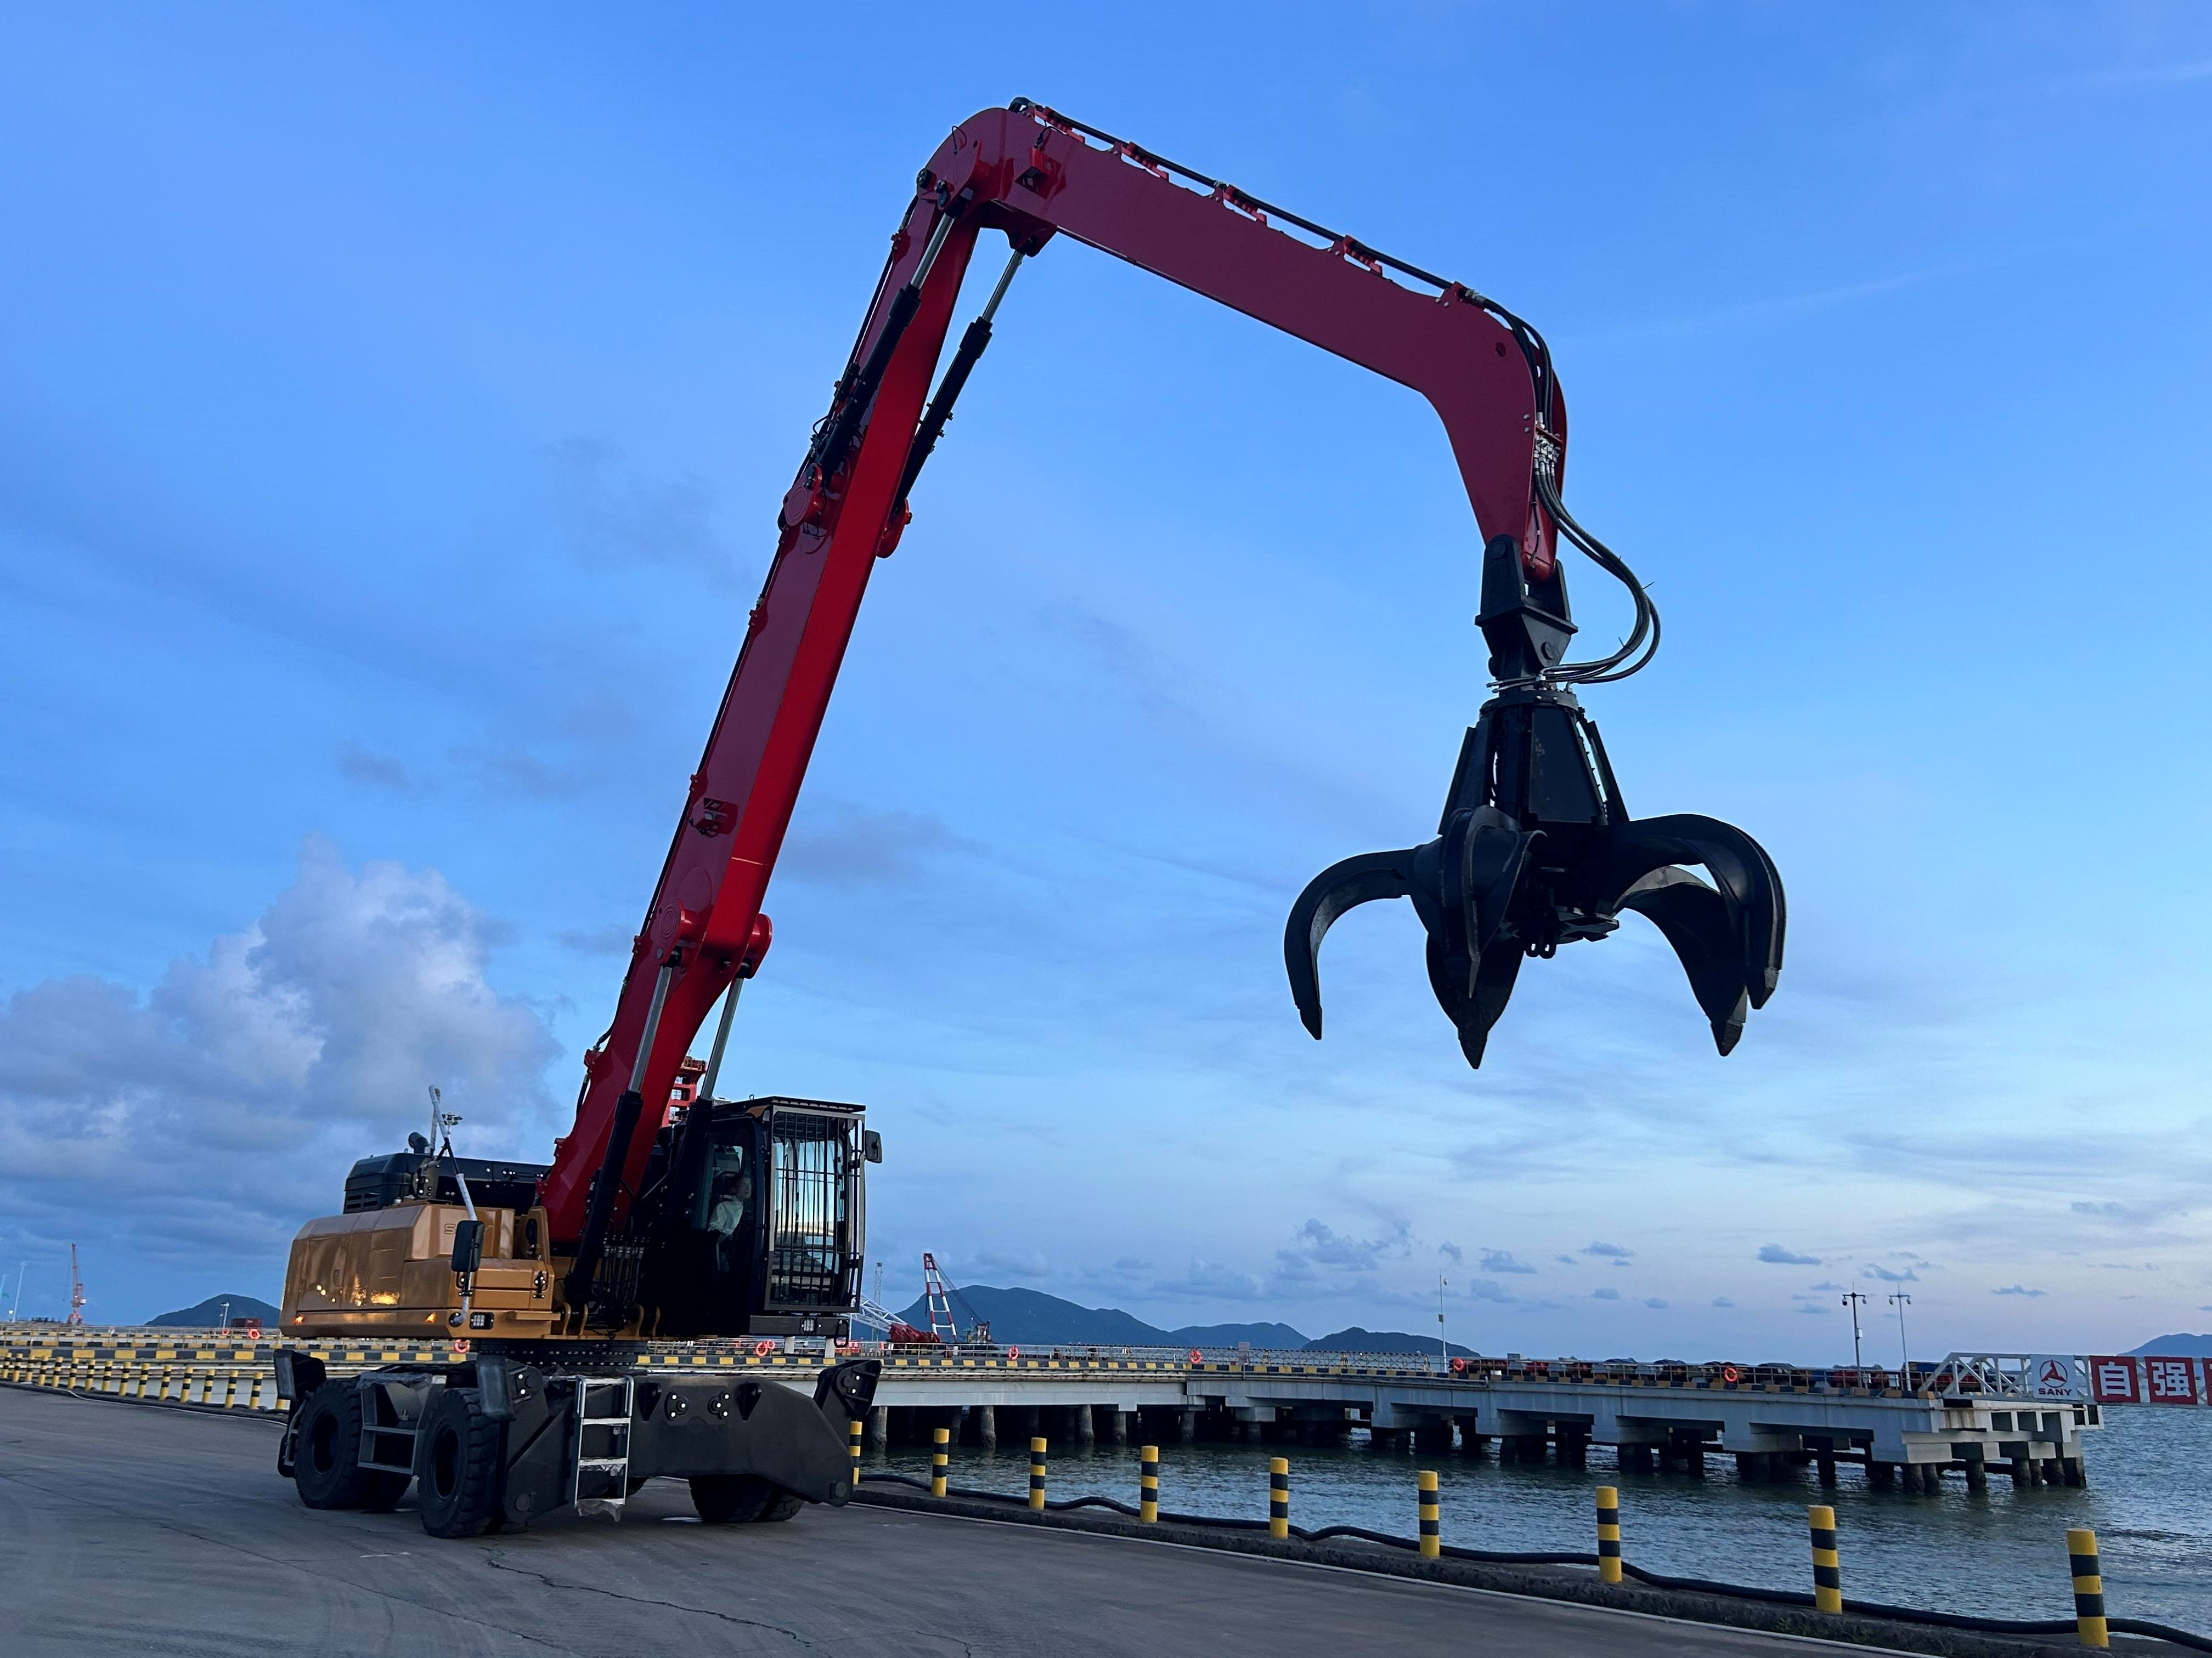

Mit einer erweiterten 17-Meter-Ladeausrüstung ist der 40-Tonnen Umschlagbagger ideal für schwere Lade-, Hebe- und Sortieraufgaben geeignet.